Творческая встреча с писателем Владимиром Мавродиевым «Родной земли душа и память»
23 апреля 2015 года учащиеся 6А, 6Б, 8Б, 10А классов лицея № 5 им. Ю. А. Гагарина вместе с учителем русского языка и литературы Светланой Львовной Сокаджо посетили Волгоградскую областную универсальную научную библиотеку им. М. Горького. Здесь в рамках Года литературы состоялось второе мероприятие проекта «Литературно-краеведческий ликбез», который предполагает проведение ряда встреч читателей с волгоградскими писателями.
В качестве гостя выступил волгоградский поэт, прозаик, краевед, член Союза писателей России, член Союза журналистов Российской Федерации, Лауреат Государственной премии Волгоградской области, Лауреат Всероссийской литературной премии «Сталинград» Владимир Евгеньевич Мавродиев.
Владимир Евгеньевич родился в Сталинграде в 1946 году и живет в нашем городе по сей день. По рассказам Владимира Евгеньевича, его семья приехала в разрушенный Сталинград в 1944 году. Жили в Доме Павлова около 5 лет, затем уехали в сельский район, а летом 1951 года вернулись обратно и поселились на улице Мира. В нашем городе он учился в средней школе№8, затем в школе №9 Центрального района, трудился слесарем, печатником на Волгоградской офсетной фабрике, учился в Волгоградском педагогическом институте, преподавал в школе.
Владимир Евгеньевич в журналистике с 1967 года. Работал в редакциях газет «Молодой ленинец», «Вечерний Волгоград», редактировал многотиражную газету ВПО «Химпрома», был ответственным секретарем одной из первых в нашей области независимой писательской газеты «Живое слово», литературным консультантом Волгоградского отделения Союза писателей России, в данный момент является заместителем главного редактора журнала «Отчий край».
На встрече писатель представлял свои новые книги «Пепел и цемент» и «Ночной ветер».
Поскольку детство его совпало с возрождением Сталинграда из руин и пепла, то стремление об этом рассказывать вполне объяснимо. Несколько слов из книги «Пепел и цемент» о разрушении Сталинграда после войны: «Наверно, это было похоже на выхаживание человека с переломанными руками, ногами и позвоночником, с проломленным черепом и практически полностью обожженным телом… Степень разрушения русского города на Волге практически не знала к тому времени аналогов в современной истории. Со временем военные специалисты и статистики подсчитали, что за время боев за Сталинград противником было сброшено с воздуха и выпущено из орудий и минометов 2900 тысяч бомб, снарядов и мин… За пределами нашей страны поначалу высказывалось мнение, что центр Сталинграда восстанавливать не следует, нужно оставить его в назидание потомкам… Узнав о том, что Советское правительство приняло решение о восстановлении Сталинграда на прежнем месте, а народ и армия поддерживают его, некоторые западные специалисты называли это не просто непрактичностью, но и безумием… Сталинград становился стройкой мировой известности».
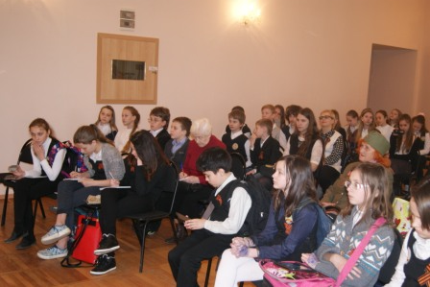
В книгу вошло много уникальных фотографий, которые достались автору от друга, фотографировавшего послевоенный город. Владимир Евгеньевич посетовал на то, что до сих пор никак не могут поставить памятник людям, восстанавливавшим Сталинград, поэтому «Пепел и цемент» он считает своеобразным литературным памятником строителям города.
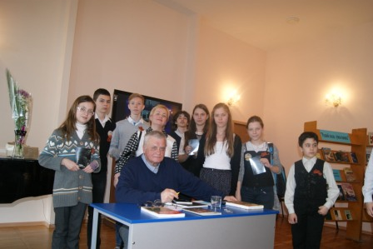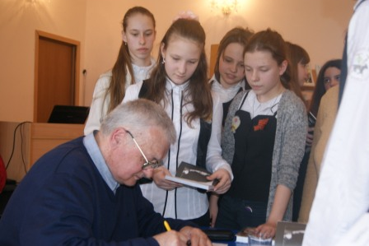

Во время встречи Владимир Евгеньевич читал стихи для юношества из сборника «Не продавайте ордена», а также рассказал о том, что его последний сборник стихов «Ночной ветер» оформляла его старшая внучка. Он подарил ребятам свои поэтические сборники, дал автографы. Школьники активно задавали вопросы писателю.
– Какие Ваши любимые писатели?
- Валентин Распутин, Борис Екимов, Виктор Астафьев, Евгений Носов, Василий Белов.
– Когда у Вас возникла мысль стать писателем и кем Вы хотели быть в детстве?
– В школе ходил в литературный кружок – это был мой первый опыт, а вообще, хотел быть офицером, кораблестроителем, спортсменом.
– Хотели бы Вы хотя бы один раз пожить в другом времени?
– Нет, не хотел. Может быть, только в довоенном Крыму или вернуться в детство.
– Приходилось ли Вам встречаться с Александрой Максимовной Черкасовой? (Основательница знаменитого восстановительного движения Сталинграда. Она вместе с подругами восстанавливала Дом Павлова).
– Как мне рассказывала мама, было фото, где Александра Максимовна держала меня, годовалого на руках. А рядом с ней стоял сам Яков Павлов, держа на руках девочку, Таню Елистратову, семья которой жила в первом подъезде восстанавливаемого дома.
В конце встречи Владимир Евгеньевич подарил свои книги с автографами. Школьники пожелали с ним сфотографироваться, а некоторые даже обняться.

Светлана Сокаджо, учитель русского языка и литературы

